Тема классного часа: «Скажем вредным привычкам «Нет»!
Цель: 1.Профилактика вредных привычек.
2.Расширение знаний учащихся о вреде табакокурения, алкоголя и наркотиков.
3. Содействие формированию здорового образа жизни.
4. Формирование устойчивого негативного отношения к курению, употреблению алкоголя и наркотиков

Личностные:
-иметь представление о вредных факторах, влияющих на здоровье;
- осмысление положительного отношения к своему здоровью;
- иметь потребность в соблюдении ЗОЖ, сохранении и укреплении здоровья.
Ход занятия:
- Организационный момент
- Вступительное слово учителя
- Здравствуйте, уважаемые ребята!
Думаю, во всем мире нет ни одного человека, который бы на вопрос: «Хочешь ли ты быть здоровым и жизнерадостным?», ответил бы: «Нет!». Это потому что здоровье – главная ценность человека. Но, к сожалению, часто о здоровье мы начинаем говорить, лишь, когда его теряем. А теряем зачастую по своей вине. И большую роль в этом играют вредные привычки – курение, алкоголизм, наркомания…
Вот сегодня мы и поговорим об привычках. Итак, тема нашего урока: «Скажем вредным привычкам: нет!
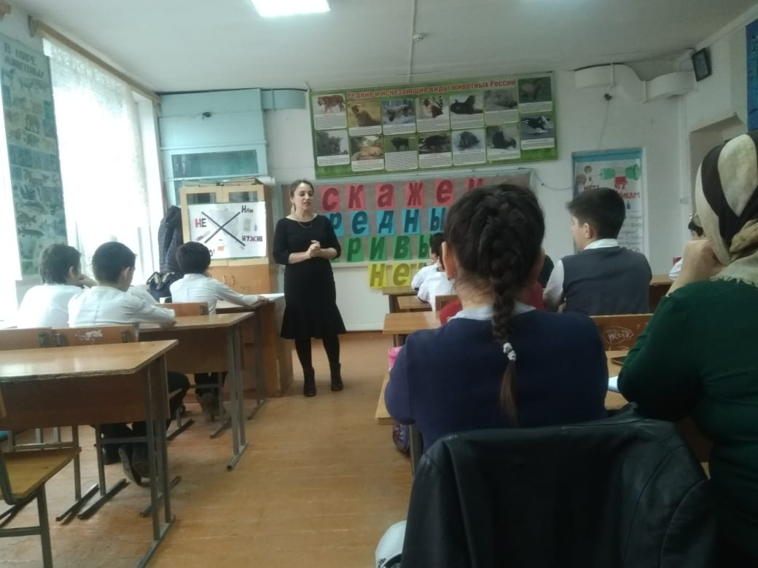
4. Стихотворение читает Джамиля «Сигаретная страна»
5. Проводит игру- викторину Хадижа

- Итак, уважаемые участники! Вам будут заданы вопросы, вам надо ответить: Да – Нет, за правильный ответ, получаете жетон.
Вопросы:
1. Согласны ли вы, что зарядка – это источник бодрости и здоровья? (Да)
2. верно ли, что жвачка сохраняет зубы? (Нет)
3. Верно ли, что кактусы поглощают излучение от компьютера? (нет)
4. правда ли, что бананы поднимают настроение? (да)
5. верно ли то, что морковь замедляет старение организма? (Да)
6. Отказаться от курения легко? (Нет)
7. правда ли, что молоко полезней йогурта? (Нет)
8 Взрослые чаще, чем дети ломают ногти? (Да)
9. Правда ли, что недостаток солнца вызывает депрессивное состояние? (Да)
10 .правда ли, что летом можно запастись витаминами на весь год? (Нет)
11. Правда ли, что каждый день нужно выпивать по 2 стакана молока? (Да)
12. правда ли, что детям до 15 лет нельзя заниматься тяжелой атлетикой? (Да)
13. правда ли, что ребенку достаточно спать 8 часов? (Нет)
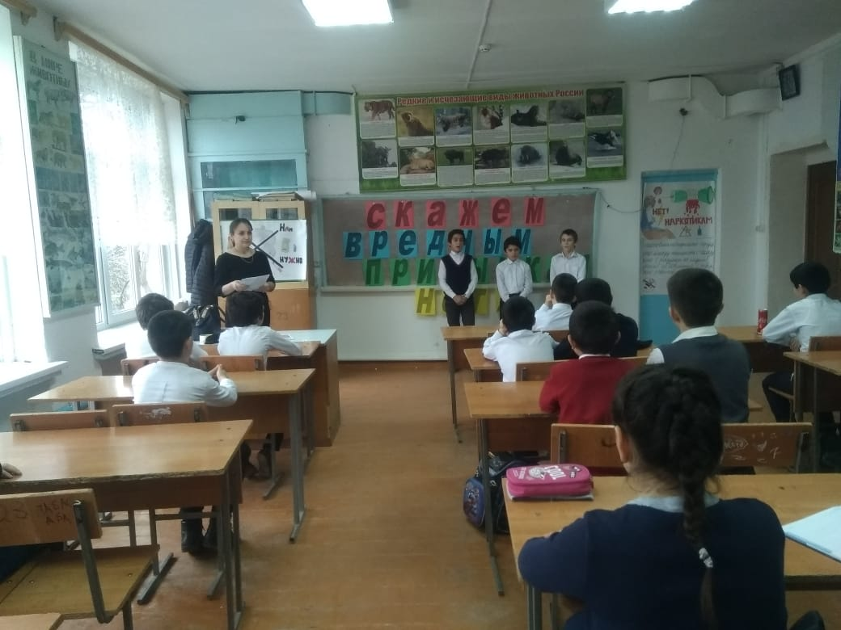
6. Разгадывание кроссвордов
Оборудование: листы бумаги (А4) с кроссвордом,ручки Инструкция: Учащиеся делятся на две группы, каждая группа выполняет свое задание, затем все вместе проверяют выполненное, обсуждают.
7. «Закончи пословицу»
Инструкция: Учащиеся должны вспомнить пословицы, связанные с вредными привычками и закончить предложения:
Капля никотина убивает _____________ (лошадь).
Курильщик – сам себе _______________ (могильщик).
Дым входит, а разум _________________ (выходит).
Кто курит табак, тот сам себе ________________________ (враг).
Табак и верзилу сведет в _________________ (могилу).
Если хочешь долго жить, то скорей бросай ________________ (курить).
8. Физминутка
«Запретное движение»
Звучит песня

9.Сценка « Папа с сыном»
Ведущий: С соской сын пришел к отцу,
И спросила кроха.
Сын: папа это хорошо или это плохо?
Ведущий: Папа сыну отвечал
На вопрос курьезный,
Если б соску не сосал,
Был бы ты серьезный.
Брось ее – и в тот же миг
Повзрослеешь, ты, старик!
Ведущий: Год прошел, седьмой грядет
Мальчик в первый класс идет.
И отцу, хоть и подрос,
Задает опять вопрос.
Сын: Там у школы два мальчишки
Зажигают часто спички.
Подскажи, ну как мне быть?
Предлагали закурить.
Я попробовал отрава,
эти сигареты, Ява.
Как же можно их курить,
Так здоровью то вредить.
Ведущий: Подумал пап и в ответ
сыну дал такой совет.
Папа: кто сигареты поджигает –
Жизнь на годы сокращает.
Окружающим, себе,
Может быть тебе и мне.
Ведущий : Дни летят, идут года
Сын растет как никогда.
Десять классов за спиной,
Стал сынок совсем большой.
Деньги просит без конца
У поседевшего отца.
Для чего не говорит
Принимает умный вид.
В подворотне с пацанами
Пиво пьет и ест салями.
Но отец про все узнал
Сына на ковер позвал.
Папа Ты ответь мне, сын родной,
Если пьешь то ты крутой?
Ведь спиртное это яд!
Пусть дружки-то говорят,
Что попробуешь разок
И узнаешь жизнь, браток!
Это все вранье – не верь
Мигом втянешься поверь
Алкоголь туманит разум
Лучше брось ты это сразу
На рюкзак ты мой возьми
И в поход скорей иди
Посмотри ты на природу
Ведь в любую непогоду
Все прекрасно сынка в ней для людей и для зверей
Набери себе здоровья
И для будущих детей
Сын ты прав, как всегда. Не нужны кошмары эти –
Ни мне, ни родным, ни нашей планете
Давайте покончим с бедой навсегда
Ведь мир – это наша большая семья..

10. Учитель:Ребята! Наш разговор о вредных привычках подошел к концу. Надеюсь, что он не прошел для вас даром, а помог сделать правильный выбор.
- Курение, алкоголизм и наркомания связаны между собой. Они причиняют огромный вред здоровью и вызывают серьезные заболевания.
-Лучший способ борьбы с вредными соблазнами – никогда не брать в рот сигарету, не употреблять алкогольные напитки, не пробовать психоактивные и наркотические вещества.
- Или немедленно последовать примеру людей, бросивших и отказавшихся от вредных привычек. Как сказал великий китайский мудрец Лао То: “Тот, кто может победить другого – силен, тот, кто может победить самого себя – поистине могуществен!”
-Любая положительная деятельность может быть толчком к отказу от вредных привычек.
- ведь каждый день мы видим, в какой ужасной действительности мы живем. Что разрушает наше здоровье? Окурки, пивные банки, шприцы в подъездах, над которыми дрожат обезумевшие парни и девушки.
-Для того, чтобы быть здоровым, счастливым и веселым, лучше заниматься любимым делом: тренировать свое тело, петь, рисовать, вышивать, слушать пение птиц, ходить в походы, на концерты, посещать театры, читать книги, дружить...
-Занятия спортом помогут развить свой организм и укрепить его и отвлекут от дурных мыслей.
Отсутствие вредных привычек позволяет жить полноценной жизнью и иметь здоровых детей.
(раздать памятку)

Обсуждение:
- Чем вам запомнилось сегодняшнее занятие?
-Что вам больше всего понравилось, что лучше получалось?
- Что вам не понравилось или не получалось в ходе занятия?

Приложение 1
Советы сомневающемуся человеку

1. Подумай: соответствует ли то, чего от тебя хотят другие тому, что хочешь ты.
2. Представь последствия: что случится, если ты поддашься влиянию других людей.
3. Спроси себя: насколько ты доверяешь словам, с помощью которых другие люди пытаются повлиять на твои решения и поступки.
4. Реши: у кого и где ты можешь получить или проверить интересующие тебя сведения.
5. Задавай уточняющие вопросы, когда ты сомневаешься в том, что тебе говорят другие.
Кратко о курении
ПОМНИ!

1. Курение вредно для здоровья.
2. Курение приводит к лишней трате денег.
3. Курение может привести к конфликтным ситуациям.
4. Курение является частой причиной пожаров.
5. Курение и спорт несовместимы.
6. Курение можно заменить другим более полезным видом деятельности.
Кратко об алкоголе
ПОМНИ!
1. Алкоголь – вредное для здоровья вещество, которое содержится в пиве, вине, шампанском, водке.
2. Алкоголь вреден для детей.
3. Алкоголь может толкнуть на опасные для здоровья поступки, может привести к смерти.
4. Всегда говори, НЕТ, если предлагают алкоголь.
5. По – настоящему веселиться можно без алкоголя!

